Приложение № 4 к генеральному плану муниципального образования - Ермишинское городское поселение Ермишинского муниципального района Рязанской области

Графическое описание местоположения границ населенных пунктов, перечень координат характерных точек этих границ муниципального образования - Ермишинское городское поселение

Ермишинского муниципального района Рязанской области

ОПИСАНИЕ МЕСТОПОЛОЖЕНИЯ ГРАНИЦ

Граница населённого пункта п.Гарь

(наименование объекта местоположение границ, которого описано (далее - объект)

Раздел 1

Сведения об объекте
№ п/п | Характеристики объекта | Описание характеристик
1 | 2 | 3
1 | Местоположение объекта | Российская Федерация, Рязанская область, р-н Ермишинский, г/п Ермишинское, п Гарь
2 | Площадь объекта ± величина погрешности определения площади (P ± Дельта P) | 134579кв.м. ± 128кв.м.
3 | Иные характеристики объекта | -

Раздел 2

Сведения о местоположении границ объекта
1. Система координат МСК-62
2. Сведения о характерных точках границ объекта
Обозначе ние характер ных точек границ | Координаты, м |  | Метод определения координат характерной точки | Средняя квадратичес кая погрешност ь положения характерной точки (Мt), м | Описание обозначения точки на местности (при наличии)
Обозначе ние характер ных точек границ | X | Y | Метод определения координат характерной точки |  | Описание обозначения точки на местности (при наличии)
1 | 2 | 3 | 4 | 5 | 6
1 | 463655,47 | 2300403,58 | Картометрический метод | 2,50 | -
2 | 463682,65 | 2300451,06 | Картометрический метод | 2,50 | -
3 | 463691,21 | 2300478,34 | Картометрический метод | 2,50 | -
4 | 463703,74 | 2300504,24 | Картометрический метод | 2,50 | -
5 | 463721,78 | 2300535,58 | Картометрический метод | 2,50 | -
6 | 463738,5 | 2300555,89 | Картометрический метод | 2,50 | -
7 | 463748,96 | 2300578,29 | Картометрический метод | 2,50 | -
8 | 463763,4 | 2300599,38 | Картометрический метод | 2,50 | -
9 | 463792,67 | 2300638,21 | Картометрический метод | 2,50 | -
10 | 463812,68 | 2300697,64 | Картометрический метод | 2,50 | -
11 | 463798,99 | 2300730,66 | Картометрический метод | 2,50 | -
12 | 463763,9 | 2300811,7 | Картометрический метод | 2,50 | -
13 | 463783,95 | 2300838,43 | Картометрический метод | 2,50 | -
14 | 463763,9 | 2300886,05 | Картометрический метод | 2,50 | -
15 | 463706,25 | 2300940,36 | Картометрический метод | 2,50 | -
16 | 463648,6 | 2300994,67 | Картометрический метод | 2,50 | -
17 | 463589,28 | 2301041,04 | Картометрический метод | 2,50 | -
18 | 463529,96 | 2301087,41 | Картометрический метод | 2,50 | -
19 | 463479 | 2301084,9 | Картометрический метод | 2,50 | -
20 | 463421,35 | 2301033,1 | Картометрический метод | 2,50 | -
21 | 463424,69 | 2300987,98 | Картометрический метод | 2,50 | -
22 | 463382,92 | 2300892,74 | Картометрический метод | 2,50 | -
23 | 463447,25 | 2300856,81 | Картометрический метод | 2,50 | -
24 | 463472,58 | 2300897,27 | Картометрический метод | 2,50 | -
25 | 463473,99 | 2300898,59 | Картометрический метод | 2,50 | -
26 | 463541,3 | 2300874,81 | Картометрический метод | 2,50 | -
27 | 463533,9 | 2300853,03 | Картометрический метод | 2,50 | -
28 | 463623,9 | 2300826,44 | Картометрический метод | 2,50 | -
29 | 463614,32 | 2300799,63 | Картометрический метод | 2,50 | -
30 | 463646,66 | 2300783,25 | Картометрический метод | 2,50 | -
31 | 463551,13 | 2300635,59 | Картометрический метод | 2,50 | -
32 | 463562,62 | 2300629,63 | Картометрический метод | 2,50 | -
33 | 463512,41 | 2300510,91 | Картометрический метод | 2,50 | -
34 | 463541,77 | 2300482,61 | Картометрический метод | 2,50 | -
35 | 463525,42 | 2300451,43 | Картометрический метод | 2,50 | -
36 | 463631,19 | 2300434,32 | Картометрический метод | 2,50 | -
37 | 463634,76 | 2300414,99 | Картометрический метод | 2,50 | -
1 | 463655,47 | 2300403,58 | Картометрический метод | 2,50 | -

Сведения о местоположении границ объекта

3. Сведения о характерных точках части (частей) границы объекта
Обозначе ние характер ных точек части границы | Координаты, м |  | Метод определения координат характерной точки | Средняя квадратичес кая погрешност ь положения характерной точки (Мt), м | Описание обозначения точки на местности (при наличии)
Обозначе ние характер ных точек части границы | X | Y | Метод определения координат характерной точки |  | Описание обозначения точки на местности (при наличии)
1 | 2 | 3 | 4 | 5 | 6
Часть № -
- | - | - | - | - | -

Раздел 4
План границ объекта

9
8
6 7
5
2 3 4
1
3736
10
11 13
12 14

15

16
30
28
2
9 17

32
31
35 34
33

2726

23

254

22

18

19

21 20

Используемые условные знаки и обозначения:
Масштаб 1:7000

1 - характерная точка контура, сведения о которой позволяют однозначно определить её на местности
- вновь образованная часть контура, сведения о которой достаточны для определения её местоположения
- граница сельского поселения

Подпись
_____________________С_ё_м_и_н_а__Е_.А__. _ Дата «_2_7___» ____я_н_в_а_р_я_____
_2_0_2_2 г.

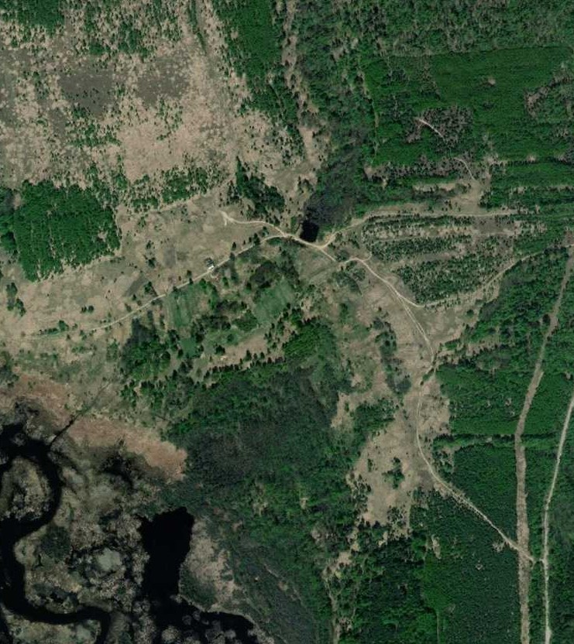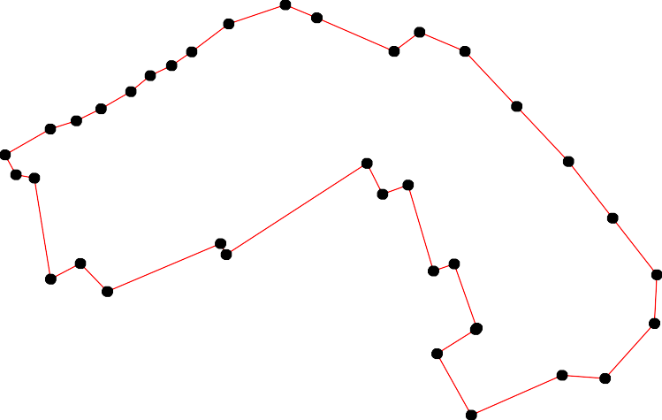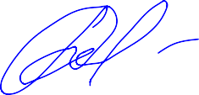
Место для оттиска печати (при наличии) лица, составившего описание местоположения границ объекта

ОПИСАНИЕ МЕСТОПОЛОЖЕНИЯ ГРАНИЦ

Граница населённого пункта п.Горелышево

(наименование объекта местоположение границ, которого описано (далее - объект)

Раздел 1

Сведения об объекте
№ п/п | Характеристики объекта | Описание характеристик
1 | 2 | 3
1 | Местоположение объекта | Российская Федерация, Рязанская область, р-н Ермишинский, г/п Ермишинское, п Горелышево
2 | Площадь объекта ± величина погрешности определения площади (P ± Дельта P) | 529281кв.м. ± 255кв.м.
3 | Иные характеристики объекта | -

Раздел 2

Сведения о местоположении границ объекта
1. Система координат МСК-62
2. Сведения о характерных точках границ объекта
Обозначе ние характер ных точек границ | Координаты, м |  | Метод определения координат характерной точки | Средняя квадратичес кая погрешност ь положения характерной точки (Мt), м | Описание обозначения точки на местности (при наличии)
Обозначе ние характер ных точек границ | X | Y | Метод определения координат характерной точки |  | Описание обозначения точки на местности (при наличии)
1 | 2 | 3 | 4 | 5 | 6
1 | 467950,73 | 2288804,68 | Картометрический метод | 2,50 | -
2 | 467943,78 | 2288876,51 | Картометрический метод | 2,50 | -
3 | 468029,51 | 2288892,73 | Картометрический метод | 2,50 | -
4 | 468124,98 | 2288996,6 | Картометрический метод | 2,50 | -
5 | 468109,63 | 2289051,05 | Картометрический метод | 2,50 | -
6 | 468104,7 | 2289079 | Картометрический метод | 2,50 | -
7 | 468153,22 | 2289165,01 | Картометрический метод | 2,50 | -
8 | 468225,91 | 2289228,44 | Картометрический метод | 2,50 | -
9 | 468232,84 | 2289269,83 | Картометрический метод | 2,50 | -
10 | 468209,98 | 2289306,35 | Картометрический метод | 2,50 | -
11 | 468204,77 | 2289332,56 | Картометрический метод | 2,50 | -
12 | 468210,71 | 2289391,06 | Картометрический метод | 2,50 | -
13 | 468190,58 | 2289401,49 | Картометрический метод | 2,50 | -
14 | 468188,67 | 2289426,82 | Картометрический метод | 2,50 | -
15 | 468218,8 | 2289452,88 | Картометрический метод | 2,50 | -
16 | 468234,15 | 2289491,98 | Картометрический метод | 2,50 | -
17 | 468231,54 | 2289537,6 | Картометрический метод | 2,50 | -
18 | 468184,18 | 2289576,27 | Картометрический метод | 2,50 | -
19 | 468172,6 | 2289566,57 | Картометрический метод | 2,50 | -
20 | 468174,34 | 2289534,71 | Картометрический метод | 2,50 | -
21 | 468161,16 | 2289521,53 | Картометрический метод | 2,50 | -
22 | 468138,16 | 2289528,49 | Картометрический метод | 2,50 | -
23 | 468127,41 | 2289536,01 | Картометрический метод | 2,50 | -
24 | 468107,31 | 2289540,8 | Картометрический метод | 2,50 | -
25 | 468108,15 | 2289557,15 | Картометрический метод | 2,50 | -
26 | 468111,77 | 2289565,26 | Картометрический метод | 2,50 | -
27 | 468129,44 | 2289564,68 | Картометрический метод | 2,50 | -
28 | 468132,34 | 2289575,11 | Картометрический метод | 2,50 | -
29 | 468115,57 | 2289594,25 | Картометрический метод | 2,50 | -
30 | 468092,95 | 2289605,52 | Картометрический метод | 2,50 | -
31 | 468088,02 | 2289620,29 | Картометрический метод | 2,50 | -
32 | 468095,26 | 2289641,44 | Картометрический метод | 2,50 | -
33 | 468106,85 | 2289655,63 | Картометрический метод | 2,50 | -
34 | 468128,57 | 2289668,66 | Картометрический метод | 2,50 | -
35 | 468155,22 | 2289671,56 | Картометрический метод | 2,50 | -
36 | 468159,85 | 2289681,99 | Картометрический метод | 2,50 | -
37 | 468176,28 | 2289773,41 | Картометрический метод | 2,50 | -
38 | 468168,54 | 2289807,4 | Картометрический метод | 2,50 | -
39 | 468186,5 | 2289813,48 | Картометрический метод | 2,50 | -

Сведения о местоположении границ объекта
40 | 468205,62 | 2289828,25 | Картометрический метод | 2,50 | -
41 | 468201,56 | 2289857,22 | Картометрический метод | 2,50 | -
42 | 468187,54 | 2289874,73 | Картометрический метод | 2,50 | -
43 | 468146,41 | 2289870,82 | Картометрический метод | 2,50 | -
44 | 468136,39 | 2289917,75 | Картометрический метод | 2,50 | -
45 | 468128,86 | 2289947,29 | Картометрический метод | 2,50 | -
46 | 468147,54 | 2290017,24 | Картометрический метод | 2,50 | -
47 | 468152,32 | 2290067,06 | Картометрический метод | 2,50 | -
48 | 468148,99 | 2290091,39 | Картометрический метод | 2,50 | -
49 | 468135,84 | 2290095,5 | Картометрический метод | 2,50 | -
50 | 468101,06 | 2290063,29 | Картометрический метод | 2,50 | -
51 | 468097,73 | 2290064,31 | Картометрический метод | 2,50 | -
52 | 468100,62 | 2290101,16 | Картометрический метод | 2,50 | -
53 | 468097 | 2290109,05 | Картометрический метод | 2,50 | -
54 | 468052,25 | 2290101,38 | Картометрический метод | 2,50 | -
55 | 467992,22 | 2290148,01 | Картометрический метод | 2,50 | -
56 | 467990,41 | 2290147 | Картометрический метод | 2,50 | -
57 | 467990,61 | 2290144,43 | Картометрический метод | 2,50 | -
58 | 467976,94 | 2290139,49 | Картометрический метод | 2,50 | -
59 | 467977,15 | 2290138,89 | Картометрический метод | 2,50 | -
60 | 467918,58 | 2290105,04 | Картометрический метод | 2,50 | -
61 | 467918,6 | 2290076,84 | Картометрический метод | 2,50 | -
62 | 467941,37 | 2290034,81 | Картометрический метод | 2,50 | -
63 | 467958,28 | 2290019,21 | Картометрический метод | 2,50 | -
64 | 467958,45 | 2289988,52 | Картометрический метод | 2,50 | -
65 | 467980,58 | 2289966,97 | Картометрический метод | 2,50 | -
66 | 468020,95 | 2289982,75 | Картометрический метод | 2,50 | -
67 | 468036,08 | 2289877,33 | Картометрический метод | 2,50 | -
68 | 468001,54 | 2289862,99 | Картометрический метод | 2,50 | -
69 | 467996,98 | 2289856,55 | Картометрический метод | 2,50 | -
70 | 467903,57 | 2289843,01 | Картометрический метод | 2,50 | -
71 | 467838,36 | 2289835,29 | Картометрический метод | 2,50 | -
72 | 467820,31 | 2289833,52 | Картометрический метод | 2,50 | -
73 | 467801,7 | 2289830,7 | Картометрический метод | 2,50 | -
74 | 467771,21 | 2289825,92 | Картометрический метод | 2,50 | -
75 | 467769,91 | 2289799,71 | Картометрический метод | 2,50 | -
76 | 467777,88 | 2289767,27 | Картометрический метод | 2,50 | -
77 | 467771,9 | 2289720,34 | Картометрический метод | 2,50 | -
78 | 467765,28 | 2289653,89 | Картометрический метод | 2,50 | -
79 | 467762,53 | 2289596,83 | Картометрический метод | 2,50 | -
80 | 467736,68 | 2289566,85 | Картометрический метод | 2,50 | -
81 | 467752,97 | 2289553,75 | Картометрический метод | 2,50 | -
82 | 467772,73 | 2289550,49 | Картометрический метод | 2,50 | -
83 | 467833,09 | 2289557,3 | Картометрический метод | 2,50 | -
84 | 467827,4 | 2289527,14 | Картометрический метод | 2,50 | -
85 | 467719,23 | 2289469,47 | Картометрический метод | 2,50 | -
86 | 467716,62 | 2289438,77 | Картометрический метод | 2,50 | -
87 | 467651,89 | 2289449,16 | Картометрический метод | 2,50 | -
88 | 467623,43 | 2289431,09 | Картометрический метод | 2,50 | -
89 | 467558,19 | 2289370,92 | Картометрический метод | 2,50 | -
90 | 467537,85 | 2289229,59 | Картометрический метод | 2,50 | -

Сведения о местоположении границ объекта
91 | 467534,73 | 2289163,45 | Картометрический метод | 2,50 | -
92 | 467543,31 | 2289123,08 | Картометрический метод | 2,50 | -
93 | 467571,44 | 2289070,57 | Картометрический метод | 2,50 | -
94 | 467601,21 | 2289030,05 | Картометрический метод | 2,50 | -
95 | 467610,39 | 2289018 | Картометрический метод | 2,50 | -
96 | 467752,45 | 2289002,91 | Картометрический метод | 2,50 | -
97 | 467768,97 | 2288967,9 | Картометрический метод | 2,50 | -
98 | 467719,62 | 2288835,01 | Картометрический метод | 2,50 | -
99 | 467752,12 | 2288796,02 | Картометрический метод | 2,50 | -
100 | 467949,7 | 2288804,78 | Картометрический метод | 2,50 | -
1 | 467950,73 | 2288804,68 | Картометрический метод | 2,50 | -
3. Сведения о характерных точках части (частей) границы объекта
Обозначе ние характер ных точек части границы | Координаты, м |  | Метод определения координат характерной точки | Средняя квадратичес кая погрешност ь положения характерной точки (Мt), м | Описание обозначения точки на местности (при наличии)
Обозначе ние характер ных точек части границы | X | Y | Метод определения координат характерной точки |  | Описание обозначения точки на местности (при наличии)
1 | 2 | 3 | 4 | 5 | 6
Часть № -
- | - | - | - | - | -

Раздел 4
План границ объекта

8 9 1011 1215 16 17
1134
18
7 2220122189
2273
4
5

3536
34
323
39 40 4142
38
37
434445

46 47 48
49

6 226254

3
29
310

67 66
515253
54
50
55
58

1
100

99
98

2

9796

9954
93

92 91 90

8685
87
88

89

8834
82
818079 78
6698

70

71
72
73
77 7675 74
65
6463
62
576
59
61 60

Используемые условные знаки и обозначения:
Масштаб 1:10000

1 - характерная точка контура, сведения о которой позволяют однозначно определить её на местности
- вновь образованная часть контура, сведения о которой достаточны для определения её местоположения

Подпись
________________С_ё_м_и_н__а_Е_._А_._ Дата «__2_7__» _____ян__ва_р_я_____
__2_0_2_2___ г.

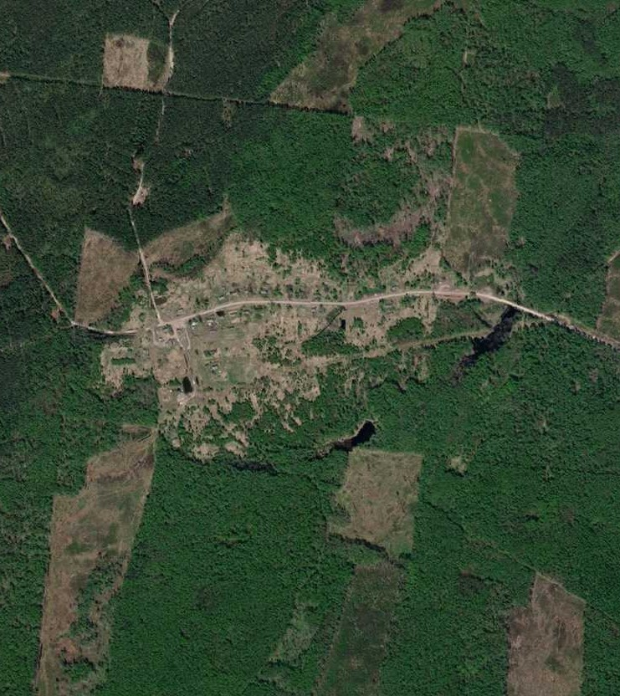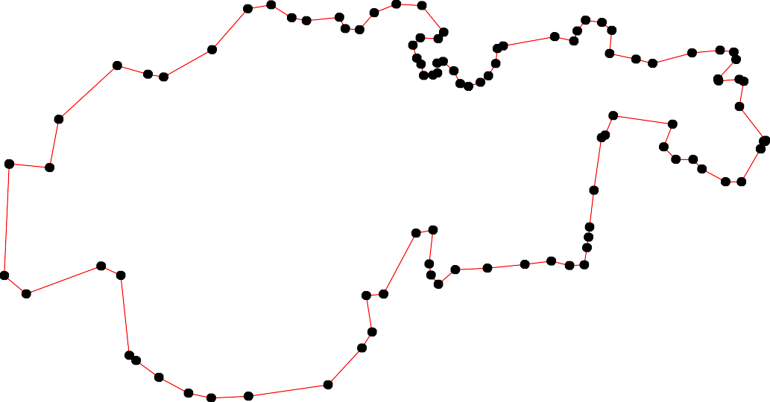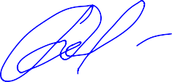

Место для оттиска печати (при наличии) лица, составившего описание местоположения границ объекта

ОПИСАНИЕ МЕСТОПОЛОЖЕНИЯ ГРАНИЦ

Граница населённого пункта рп Ермишь

(наименование объекта местоположение границ, которого описано (далее - объект)

Раздел 1

Сведения об объекте
№ п/п | Характеристики объекта | Описание характеристик
1 | 2 | 3
1 | Местоположение объекта | Российская Федерация, Рязанская область, р-н Ермишинский, г/п Ермишинское, рп Ермишь
2 | Площадь объекта ± величина погрешности определения площади (P ± Дельта P) | 12296325кв.м. ± 1227кв.м.
3 | Иные характеристики объекта | -

Раздел 2

Сведения о местоположении границ объекта
1. Система координат МСК-62
2. Сведения о характерных точках границ объекта
Обозначе ние характер ных точек границ | Координаты, м |  | Метод определения координат характерной точки | Средняя квадратичес кая погрешност ь положения характерной точки (Мt), м | Описание обозначения точки на местности (при наличии)
Обозначе ние характер ных точек границ | X | Y | Метод определения координат характерной точки |  | Описание обозначения точки на местности (при наличии)
1 | 2 | 3 | 4 | 5 | 6
1 | 459206,74 | 2297775,21 | Картометрический метод | 2,50 | -
2 | 459260,31 | 2297811,75 | Картометрический метод | 2,50 | -
3 | 459274,83 | 2297824,13 | Картометрический метод | 2,50 | -
4 | 459261,78 | 2297843,71 | Картометрический метод | 2,50 | -
5 | 459274,78 | 2297840,71 | Картометрический метод | 2,50 | -
6 | 459286,46 | 2297853,82 | Картометрический метод | 2,50 | -
7 | 459296,97 | 2297864,56 | Картометрический метод | 2,50 | -
8 | 459305,94 | 2297847,09 | Картометрический метод | 2,50 | -
9 | 459417,17 | 2297947,74 | Картометрический метод | 2,50 | -
10 | 459468,49 | 2298257,3 | Картометрический метод | 2,50 | -
11 | 459472,63 | 2298506,37 | Картометрический метод | 2,50 | -
12 | 459448,97 | 2298686,81 | Картометрический метод | 2,50 | -
13 | 459501,21 | 2298697,79 | Картометрический метод | 2,50 | -
14 | 459683,24 | 2298721,71 | Картометрический метод | 2,50 | -
15 | 459715,19 | 2298756,62 | Картометрический метод | 2,50 | -
16 | 459769,62 | 2298915,17 | Картометрический метод | 2,50 | -
17 | 459770,19 | 2299039,33 | Картометрический метод | 2,50 | -
18 | 459691,38 | 2299120,61 | Картометрический метод | 2,50 | -
19 | 459657,36 | 2299137,47 | Картометрический метод | 2,50 | -
20 | 459626,6 | 2299138,66 | Картометрический метод | 2,50 | -
21 | 459569,51 | 2299123,27 | Картометрический метод | 2,50 | -
22 | 459527,8 | 2299105,23 | Картометрический метод | 2,50 | -
23 | 459500,58 | 2299082,15 | Картометрический метод | 2,50 | -
24 | 459466,86 | 2299089,25 | Картометрический метод | 2,50 | -
25 | 459431,37 | 2299067,36 | Картометрический метод | 2,50 | -
26 | 459407,11 | 2299070,32 | Картометрический метод | 2,50 | -
27 | 459387 | 2299059,67 | Картометрический метод | 2,50 | -
28 | 459365,7 | 2299138,36 | Картометрический метод | 2,50 | -
29 | 459313,64 | 2299348,38 | Картометрический метод | 2,50 | -
30 | 459272,81 | 2299542,43 | Картометрический метод | 2,50 | -
31 | 459252,26 | 2299580,74 | Картометрический метод | 2,50 | -
32 | 459268,52 | 2299604,99 | Картометрический метод | 2,50 | -
33 | 459250,48 | 2299669,18 | Картометрический метод | 2,50 | -
34 | 459249 | 2299706,75 | Картометрический метод | 2,50 | -
35 | 459254,33 | 2299733,67 | Картометрический метод | 2,50 | -
36 | 459314,37 | 2299705,86 | Картометрический метод | 2,50 | -
37 | 459342,18 | 2299770,05 | Картометрический метод | 2,50 | -
38 | 459474,95 | 2299715,05 | Картометрический метод | 2,50 | -
39 | 459503,95 | 2299737,26 | Картометрический метод | 2,50 | -

Сведения о местоположении границ объекта
40 | 459530,6 | 2299793 | Картометрический метод | 2,50 | -
41 | 459728,61 | 2299704,66 | Картометрический метод | 2,50 | -
42 | 459743,74 | 2299730,26 | Картометрический метод | 2,50 | -
43 | 459756,56 | 2299722,05 | Картометрический метод | 2,50 | -
44 | 459872,35 | 2299853,4 | Картометрический метод | 2,50 | -
45 | 459976,61 | 2300066,23 | Картометрический метод | 2,50 | -
46 | 459882,63 | 2300110,16 | Картометрический метод | 2,50 | -
47 | 460056,31 | 2300469,76 | Картометрический метод | 2,50 | -
48 | 460074,91 | 2300500,75 | Картометрический метод | 2,50 | -
49 | 459954,32 | 2300524,51 | Картометрический метод | 2,50 | -
50 | 459897,79 | 2300528,06 | Картометрический метод | 2,50 | -
51 | 459852,83 | 2300544,88 | Картометрический метод | 2,50 | -
52 | 459773,46 | 2300590,19 | Картометрический метод | 2,50 | -
53 | 459733,78 | 2300605,05 | Картометрический метод | 2,50 | -
54 | 459714,74 | 2300603,62 | Картометрический метод | 2,50 | -
55 | 459666,29 | 2300623,94 | Картометрический метод | 2,50 | -
56 | 459610,56 | 2300733,24 | Картометрический метод | 2,50 | -
57 | 459536,77 | 2300838,47 | Картометрический метод | 2,50 | -
58 | 459513,57 | 2300920,33 | Картометрический метод | 2,50 | -
59 | 459516,65 | 2300983,95 | Картометрический метод | 2,50 | -
60 | 459531,5 | 2301018,84 | Картометрический метод | 2,50 | -
61 | 459878,66 | 2301238,99 | Картометрический метод | 2,50 | -
62 | 459901,81 | 2301246,68 | Картометрический метод | 2,50 | -
63 | 459902,99 | 2301242,39 | Картометрический метод | 2,50 | -
64 | 459916,57 | 2301248,36 | Картометрический метод | 2,50 | -
65 | 459993,2 | 2301287,1 | Картометрический метод | 2,50 | -
66 | 460046,76 | 2301256,98 | Картометрический метод | 2,50 | -
67 | 460075,62 | 2301190,29 | Картометрический метод | 2,50 | -
68 | 460118,88 | 2301139,36 | Картометрический метод | 2,50 | -
69 | 460152,09 | 2301112,87 | Картометрический метод | 2,50 | -
70 | 460183,05 | 2301094,45 | Картометрический метод | 2,50 | -
71 | 460208,97 | 2301079,47 | Картометрический метод | 2,50 | -
72 | 460246,35 | 2301069,56 | Картометрический метод | 2,50 | -
73 | 460288,56 | 2301055,51 | Картометрический метод | 2,50 | -
74 | 460399,82 | 2301029,46 | Картометрический метод | 2,50 | -
75 | 460477,96 | 2301020,63 | Картометрический метод | 2,50 | -
76 | 460505,02 | 2301057,09 | Картометрический метод | 2,50 | -
77 | 460537,93 | 2301057,44 | Картометрический метод | 2,50 | -
78 | 460578,88 | 2301087,2 | Картометрический метод | 2,50 | -
79 | 460667,81 | 2301193,97 | Картометрический метод | 2,50 | -
80 | 460693,71 | 2301307,75 | Картометрический метод | 2,50 | -
81 | 460667,09 | 2301361,37 | Картометрический метод | 2,50 | -
82 | 460685,06 | 2301358 | Картометрический метод | 2,50 | -
83 | 460686,73 | 2301376,15 | Картометрический метод | 2,50 | -
84 | 460671,7 | 2301379,72 | Картометрический метод | 2,50 | -
85 | 460607,59 | 2301398,77 | Картометрический метод | 2,50 | -
86 | 460372,34 | 2301482,09 | Картометрический метод | 2,50 | -
87 | 460402,79 | 2301544,05 | Картометрический метод | 2,50 | -
88 | 460390,88 | 2301553,75 | Картометрический метод | 2,50 | -
89 | 460463,58 | 2301684,52 | Картометрический метод | 2,50 | -
90 | 460419,81 | 2301699,73 | Картометрический метод | 2,50 | -

Сведения о местоположении границ объекта
91 | 460403,1 | 2301745,27 | Картометрический метод | 2,50 | -
92 | 460453,78 | 2301830,6 | Картометрический метод | 2,50 | -
93 | 460476,45 | 2301815,05 | Картометрический метод | 2,50 | -
94 | 460632,22 | 2301710,84 | Картометрический метод | 2,50 | -
95 | 460738,17 | 2301859,43 | Картометрический метод | 2,50 | -
96 | 460584,4 | 2301972,41 | Картометрический метод | 2,50 | -
97 | 460552,09 | 2301996,15 | Картометрический метод | 2,50 | -
98 | 460813,26 | 2302435,9 | Картометрический метод | 2,50 | -
99 | 461053,35 | 2302729,81 | Картометрический метод | 2,50 | -
100 | 461257,37 | 2303019,61 | Картометрический метод | 2,50 | -
101 | 460898,62 | 2303276,44 | Картометрический метод | 2,50 | -
102 | 460830,67 | 2303325,16 | Картометрический метод | 2,50 | -
103 | 460647,23 | 2303456,41 | Картометрический метод | 2,50 | -
104 | 460464,82 | 2303514,77 | Картометрический метод | 2,50 | -
105 | 460179,24 | 2303606,15 | Картометрический метод | 2,50 | -
106 | 460120,33 | 2303625 | Картометрический метод | 2,50 | -
107 | 460087,18 | 2303635,61 | Картометрический метод | 2,50 | -
108 | 460023,1 | 2303656,2 | Картометрический метод | 2,50 | -
109 | 459736,57 | 2303747,79 | Картометрический метод | 2,50 | -
110 | 459506,46 | 2303798,99 | Картометрический метод | 2,50 | -
111 | 459399,19 | 2303938,98 | Картометрический метод | 2,50 | -
112 | 459392,62 | 2303947,55 | Картометрический метод | 2,50 | -
113 | 459385,28 | 2303957,13 | Картометрический метод | 2,50 | -
114 | 459384,19 | 2303958,53 | Картометрический метод | 2,50 | -
115 | 459374,62 | 2303951,21 | Картометрический метод | 2,50 | -
116 | 459354,13 | 2303942,59 | Картометрический метод | 2,50 | -
117 | 459295,9 | 2304016,99 | Картометрический метод | 2,50 | -
118 | 458888,25 | 2303818,89 | Картометрический метод | 2,50 | -
119 | 458272,85 | 2303529,7 | Картометрический метод | 2,50 | -
120 | 458275,01 | 2303477,94 | Картометрический метод | 2,50 | -
121 | 458277,25 | 2303432,6 | Картометрический метод | 2,50 | -
122 | 458270,54 | 2303383,23 | Картометрический метод | 2,50 | -
123 | 458271,74 | 2303226,99 | Картометрический метод | 2,50 | -
124 | 458297,14 | 2303144,32 | Картометрический метод | 2,50 | -
125 | 458350,1 | 2303011,08 | Картометрический метод | 2,50 | -
126 | 458359,79 | 2302973,94 | Картометрический метод | 2,50 | -
127 | 458110,71 | 2302819,03 | Картометрический метод | 2,50 | -
128 | 458195,24 | 2302634,31 | Картометрический метод | 2,50 | -
129 | 458351,53 | 2302744,04 | Картометрический метод | 2,50 | -
130 | 458353,95 | 2302745,74 | Картометрический метод | 2,50 | -
131 | 458354,62 | 2302751,84 | Картометрический метод | 2,50 | -
132 | 458353,42 | 2302773,75 | Картометрический метод | 2,50 | -
133 | 458359,23 | 2302777,38 | Картометрический метод | 2,50 | -
134 | 458360,63 | 2302751,68 | Картометрический метод | 2,50 | -
135 | 458360,49 | 2302750,33 | Картометрический метод | 2,50 | -
136 | 458372,15 | 2302758,51 | Картометрический метод | 2,50 | -
137 | 458393,16 | 2302780,08 | Картометрический метод | 2,50 | -
138 | 458393,82 | 2302759,09 | Картометрический метод | 2,50 | -
139 | 458393,92 | 2302755,85 | Картометрический метод | 2,50 | -
140 | 458393,9 | 2302755,54 | Картометрический метод | 2,50 | -
141 | 458394,78 | 2302756,11 | Картометрический метод | 2,50 | -

Сведения о местоположении границ объекта
142 | 458387,84 | 2302650,71 | Картометрический метод | 2,50 | -
143 | 458378,02 | 2302501,67 | Картометрический метод | 2,50 | -
144 | 458347,83 | 2302295,7 | Картометрический метод | 2,50 | -
145 | 458320,51 | 2302214,46 | Картометрический метод | 2,50 | -
146 | 458295,35 | 2302153 | Картометрический метод | 2,50 | -
147 | 458268,75 | 2302098 | Картометрический метод | 2,50 | -
148 | 458202,61 | 2301986,57 | Картометрический метод | 2,50 | -
149 | 457917,78 | 2301571,11 | Картометрический метод | 2,50 | -
150 | 457913,04 | 2301548,87 | Картометрический метод | 2,50 | -
151 | 457869,85 | 2301442,3 | Картометрический метод | 2,50 | -
152 | 457835,47 | 2301345,12 | Картометрический метод | 2,50 | -
153 | 457648,12 | 2300818,05 | Картометрический метод | 2,50 | -
154 | 457612,46 | 2300718,5 | Картометрический метод | 2,50 | -
155 | 457616,17 | 2300713,84 | Картометрический метод | 2,50 | -
156 | 457609 | 2300693,01 | Картометрический метод | 2,50 | -
157 | 457606,57 | 2300693,45 | Картометрический метод | 2,50 | -
158 | 457596,4 | 2300695,29 | Картометрический метод | 2,50 | -
159 | 457595,4 | 2300695,47 | Картометрический метод | 2,50 | -
160 | 457049,26 | 2299463,53 | Картометрический метод | 2,50 | -
161 | 457057,84 | 2299457,29 | Картометрический метод | 2,50 | -
162 | 457136 | 2299398,37 | Картометрический метод | 2,50 | -
163 | 457294,64 | 2299538,71 | Картометрический метод | 2,50 | -
164 | 457385,83 | 2299525,07 | Картометрический метод | 2,50 | -
165 | 457564,64 | 2299614,47 | Картометрический метод | 2,50 | -
166 | 457668,85 | 2299710,77 | Картометрический метод | 2,50 | -
167 | 457650,63 | 2299528,8 | Картометрический метод | 2,50 | -
168 | 457650,44 | 2299515,65 | Картометрический метод | 2,50 | -
169 | 457650,02 | 2299480,28 | Картометрический метод | 2,50 | -
170 | 457646,29 | 2299449,51 | Картометрический метод | 2,50 | -
171 | 457671,16 | 2299430,84 | Картометрический метод | 2,50 | -
172 | 457623,78 | 2299142,4 | Картометрический метод | 2,50 | -
173 | 457740,23 | 2299015,53 | Картометрический метод | 2,50 | -
174 | 457755,2 | 2299000,23 | Картометрический метод | 2,50 | -
175 | 457996,89 | 2299135,13 | Картометрический метод | 2,50 | -
176 | 458081,56 | 2299252,03 | Картометрический метод | 2,50 | -
177 | 458130,85 | 2299217,27 | Картометрический метод | 2,50 | -
178 | 458345,05 | 2299190,74 | Картометрический метод | 2,50 | -
179 | 458355,94 | 2299162,78 | Картометрический метод | 2,50 | -
180 | 458412,5 | 2299194,06 | Картометрический метод | 2,50 | -
181 | 458571,72 | 2299255,03 | Картометрический метод | 2,50 | -
182 | 458669,19 | 2299289,3 | Картометрический метод | 2,50 | -
183 | 458750,7 | 2299345,54 | Картометрический метод | 2,50 | -
184 | 458769,76 | 2299374,85 | Картометрический метод | 2,50 | -
185 | 458849,81 | 2299473,61 | Картометрический метод | 2,50 | -
186 | 458868 | 2299450,58 | Картометрический метод | 2,50 | -
187 | 458909,12 | 2299411,24 | Картометрический метод | 2,50 | -
188 | 458920,66 | 2299394,97 | Картометрический метод | 2,50 | -
189 | 458927,46 | 2299372,19 | Картометрический метод | 2,50 | -
190 | 458905,07 | 2299314,12 | Картометрический метод | 2,50 | -
191 | 458908,03 | 2299296,08 | Картометрический метод | 2,50 | -
192 | 458936,44 | 2299217,09 | Картометрический метод | 2,50 | -

Сведения о местоположении границ объекта
193 | 458958,32 | 2299172,73 | Картометрический метод | 2,50 | -
194 | 459025,85 | 2298924,98 | Картометрический метод | 2,50 | -
195 | 459039,07 | 2298763,92 | Картометрический метод | 2,50 | -
196 | 459042,49 | 2298677,56 | Картометрический метод | 2,50 | -
197 | 459030,55 | 2298126,11 | Картометрический метод | 2,50 | -
198 | 459023,74 | 2297971,36 | Картометрический метод | 2,50 | -
199 | 458973,23 | 2297856,54 | Картометрический метод | 2,50 | -
200 | 458915,66 | 2297793,92 | Картометрический метод | 2,50 | -
201 | 458880,31 | 2297667,09 | Картометрический метод | 2,50 | -
202 | 458871,87 | 2297563,43 | Картометрический метод | 2,50 | -
203 | 458843,61 | 2297450,42 | Картометрический метод | 2,50 | -
204 | 458770,4 | 2297287,36 | Картометрический метод | 2,50 | -
205 | 458712,58 | 2297173,04 | Картометрический метод | 2,50 | -
206 | 458653,42 | 2297079,88 | Картометрический метод | 2,50 | -
207 | 458607,51 | 2296971,72 | Картометрический метод | 2,50 | -
208 | 458531,2 | 2296844,73 | Картометрический метод | 2,50 | -
209 | 458494,74 | 2296772,42 | Картометрический метод | 2,50 | -
210 | 458442,53 | 2296756,09 | Картометрический метод | 2,50 | -
211 | 458388,69 | 2296778,56 | Картометрический метод | 2,50 | -
212 | 458325,14 | 2296799,18 | Картометрический метод | 2,50 | -
213 | 458202,61 | 2296852,44 | Картометрический метод | 2,50 | -
214 | 458017,02 | 2296930,06 | Картометрический метод | 2,50 | -
215 | 457959,87 | 2296951,18 | Картометрический метод | 2,50 | -
216 | 457675,32 | 2297092,73 | Картометрический метод | 2,50 | -
217 | 457320,39 | 2297282,43 | Картометрический метод | 2,50 | -
218 | 457293,68 | 2297280,01 | Картометрический метод | 2,50 | -
219 | 457287,91 | 2297239,08 | Картометрический метод | 2,50 | -
220 | 457231,99 | 2297130,78 | Картометрический метод | 2,50 | -
221 | 457223,03 | 2297134,92 | Картометрический метод | 2,50 | -
222 | 457274,91 | 2297242,68 | Картометрический метод | 2,50 | -
223 | 457276,44 | 2297281,2 | Картометрический метод | 2,50 | -
224 | 457264,43 | 2297297,52 | Картометрический метод | 2,50 | -
225 | 457125,17 | 2297378,83 | Картометрический метод | 2,50 | -
226 | 457069,57 | 2297425,16 | Картометрический метод | 2,50 | -
227 | 457020,15 | 2297450,79 | Картометрический метод | 2,50 | -
228 | 456966,74 | 2297501,78 | Картометрический метод | 2,50 | -
229 | 456899,39 | 2297515,44 | Картометрический метод | 2,50 | -
230 | 456843,75 | 2297484,21 | Картометрический метод | 2,50 | -
231 | 456757,38 | 2297400,77 | Картометрический метод | 2,50 | -
232 | 456940,8 | 2297285,03 | Картометрический метод | 2,50 | -
233 | 456839,01 | 2297136,13 | Картометрический метод | 2,50 | -
234 | 457087,78 | 2296995,18 | Картометрический метод | 2,50 | -
235 | 457134,63 | 2296969,8 | Картометрический метод | 2,50 | -
236 | 457136,58 | 2296922,94 | Картометрический метод | 2,50 | -
237 | 457296,67 | 2296826,31 | Картометрический метод | 2,50 | -
238 | 457341,57 | 2296784,34 | Картометрический метод | 2,50 | -
239 | 457377,51 | 2296782,68 | Картометрический метод | 2,50 | -
240 | 457421,12 | 2296870,48 | Картометрический метод | 2,50 | -
241 | 457497,06 | 2296953,48 | Картометрический метод | 2,50 | -
242 | 457562,4 | 2297084,16 | Картометрический метод | 2,50 | -
243 | 457629,78 | 2297113,9 | Картометрический метод | 2,50 | -

Сведения о местоположении границ объекта
244 | 457707,7 | 2297069,97 | Картометрический метод | 2,50 | -
245 | 457832,19 | 2297009,49 | Картометрический метод | 2,50 | -
246 | 457986,53 | 2296937,95 | Картометрический метод | 2,50 | -
247 | 458097,52 | 2296894,27 | Картометрический метод | 2,50 | -
248 | 458291,77 | 2296808,18 | Картометрический метод | 2,50 | -
249 | 458387,71 | 2296775,92 | Картометрический метод | 2,50 | -
250 | 458442,37 | 2296752 | Картометрический метод | 2,50 | -
251 | 458491,54 | 2296766,07 | Картометрический метод | 2,50 | -
252 | 458937,08 | 2296601,79 | Картометрический метод | 2,50 | -
1 | 459206,74 | 2297775,21 | Картометрический метод | 2,50 | -
3. Сведения о характерных точках части (частей) границы объекта
Обозначе ние характер ных точек части границы | Координаты, м |  | Метод определения координат характерной точки | Средняя квадратичес кая погрешност ь положения характерной точки (Мt), м | Описание обозначения точки на местности (при наличии)
Обозначе ние характер ных точек части границы | X | Y | Метод определения координат характерной точки |  | Описание обозначения точки на местности (при наличии)
1 | 2 | 3 | 4 | 5 | 6
Часть № -
- | - | - | - | - | -

18

Раздел 4
План границ объекта

100

79
78
77576
74
73
7721

802 83
84
1
85

86878

95
94
89
902
9913
99

98

9976

101
102

103

104

105

10 11
9

1145

123

16 17
18
1290
21
22342
227568

29 30

45
44 46
444132

3940
38
3637
47 48
49
501
52
55435
56
70
68
69
676665
6614
632

55786509
110067
108

109

110

11123
111164

284637
5
1
331233354
5
117

252

203202201
198 197
199
200
196195
194

119923 11191981180187895
184186
183

118

251 208
209
250 210
249 211
248 212
213
204
205
206
207
182
181
180
179
178

177

148

144
141746
45

111233390167231
143 1114132431503398
1 4
128

112625

124123

121221120 119

247
246
221145
176
175

150149
127

245
244
224423
241
240
239
238

216

2223221274
174
173
159

172

171071116116966875166

164
163

151545167853
152151

237

232635
234
22212109218
225
226
227
228

162
16160

233
232

231
229
230

Используемые условные знаки и обозначения: Масштаб 1:25000
1 - характерная точка контура, сведения о которой позволяют однозначно определить её на местности
- вновь образованная часть контура, сведения о которой достаточны для определения её местоположения
- граница сельского поселения

Подпись
_____________________С_ё_м_и_н_а__Е_.А__. _ Дата «_2_7___» ____я_н_в_а_р_я_____
_2_0_2_2 г.

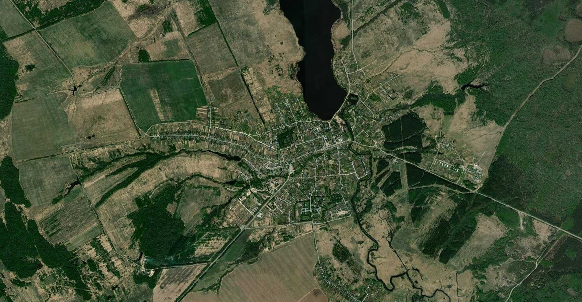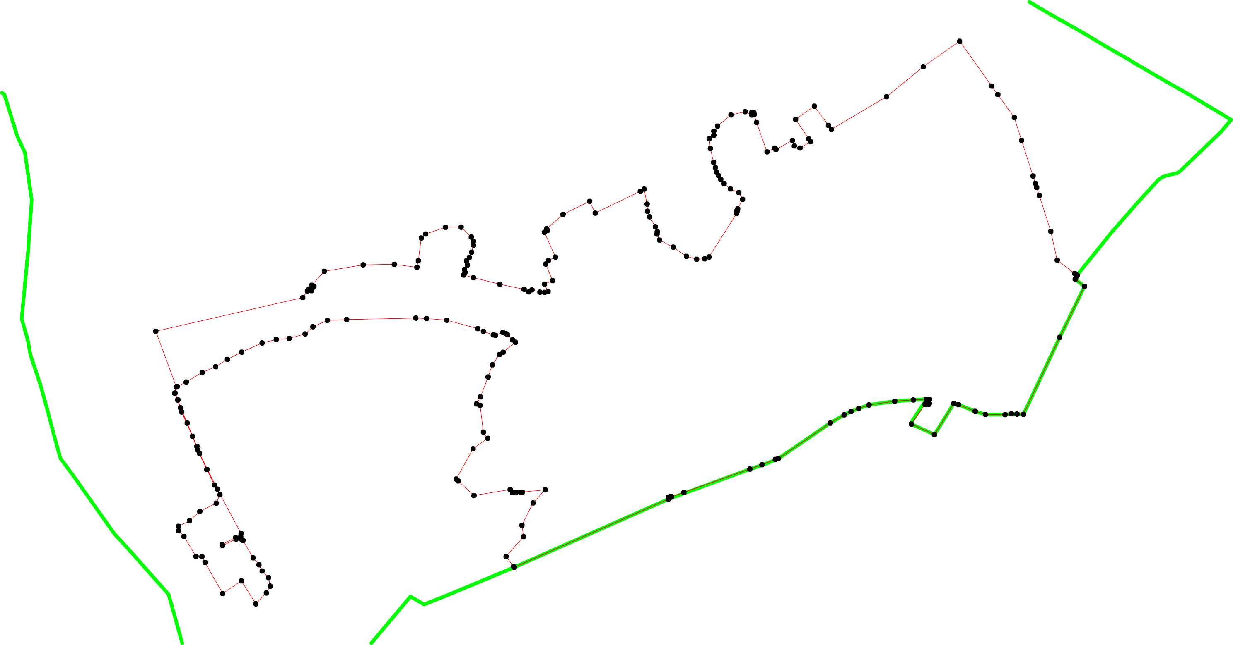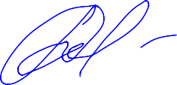
Место для оттиска печати (при наличии) лица, составившего описание местоположения границ объекта

ОПИСАНИЕ МЕСТОПОЛОЖЕНИЯ ГРАНИЦ

Граница населённого пункта с.Некрасовка

(наименование объекта местоположение границ, которого описано (далее - объект)

Раздел 1

Сведения об объекте
№ п/п | Характеристики объекта | Описание характеристик
1 | 2 | 3
1 | Местоположение объекта | Российская Федерация, Рязанская область, р-н Ермишинский, г/п Ермишинское, с Некрасовка
2 | Площадь объекта ± величина погрешности определения площади (P ± Дельта P) | 687469кв.м. ± 290кв.м.
3 | Иные характеристики объекта | -

Раздел 2

Сведения о местоположении границ объекта
1. Система координат МСК-62
2. Сведения о характерных точках границ объекта
Обозначе ние характер ных точек границ | Координаты, м |  | Метод определения координат характерной точки | Средняя квадратичес кая погрешност ь положения характерной точки (Мt), м | Описание обозначения точки на местности (при наличии)
Обозначе ние характер ных точек границ | X | Y | Метод определения координат характерной точки |  | Описание обозначения точки на местности (при наличии)
1 | 2 | 3 | 4 | 5 | 6
1 | 463253,62 | 2293663,06 | Картометрический метод | 2,50 | -
2 | 463253,26 | 2293748,31 | Картометрический метод | 2,50 | -
3 | 463137,35 | 2293835,24 | Картометрический метод | 2,50 | -
4 | 463039,55 | 2293931,52 | Картометрический метод | 2,50 | -
5 | 462941,76 | 2294032,91 | Картометрический метод | 2,50 | -
6 | 462898,17 | 2294104,08 | Картометрический метод | 2,50 | -
7 | 462842,33 | 2294309,1 | Картометрический метод | 2,50 | -
8 | 462811,36 | 2294367,17 | Картометрический метод | 2,50 | -
9 | 462791,33 | 2294465,83 | Картометрический метод | 2,50 | -
10 | 462744,22 | 2294528,45 | Картометрический метод | 2,50 | -
11 | 462684,94 | 2294578,79 | Картометрический метод | 2,50 | -
12 | 462694,5 | 2294588,65 | Картометрический метод | 2,50 | -
13 | 462725,43 | 2294568,92 | Картометрический метод | 2,50 | -
14 | 462751,95 | 2294564,64 | Картометрический метод | 2,50 | -
15 | 462783,81 | 2294578,13 | Картометрический метод | 2,50 | -
16 | 462817,08 | 2294605,16 | Картометрический метод | 2,50 | -
17 | 462937,45 | 2294479,04 | Картометрический метод | 2,50 | -
18 | 463035,93 | 2294528,61 | Картометрический метод | 2,50 | -
19 | 463083,02 | 2294557,59 | Картометрический метод | 2,50 | -
20 | 463075,28 | 2294603,61 | Картометрический метод | 2,50 | -
21 | 463046,87 | 2294635,17 | Картометрический метод | 2,50 | -
22 | 463006,62 | 2294665,16 | Картометрический метод | 2,50 | -
23 | 462944,3 | 2294707,18 | Картометрический метод | 2,50 | -
24 | 462903,24 | 2294759,08 | Картометрический метод | 2,50 | -
25 | 462996,36 | 2294811,95 | Картометрический метод | 2,50 | -
26 | 463032,67 | 2294811,95 | Картометрический метод | 2,50 | -
27 | 463079,23 | 2294791,43 | Картометрический метод | 2,50 | -
28 | 463071,1 | 2294831,45 | Картометрический метод | 2,50 | -
29 | 463057,13 | 2294857,72 | Картометрический метод | 2,50 | -
30 | 462998,73 | 2294890,87 | Картометрический метод | 2,50 | -
31 | 462944,83 | 2294991,98 | Картометрический метод | 2,50 | -
32 | 462863,78 | 2294913,76 | Картометрический метод | 2,50 | -
33 | 462838,31 | 2294941,53 | Картометрический метод | 2,50 | -
34 | 462717,19 | 2294954,99 | Картометрический метод | 2,50 | -
35 | 462669,31 | 2294964,8 | Картометрический метод | 2,50 | -
36 | 462615,77 | 2294979,82 | Картометрический метод | 2,50 | -
37 | 462550,57 | 2295031,57 | Картометрический метод | 2,50 | -
38 | 462526,73 | 2295080,59 | Картометрический метод | 2,50 | -
39 | 462504,95 | 2295095,88 | Картометрический метод | 2,50 | -

Сведения о местоположении границ объекта
40 | 462480,24 | 2295101,83 | Картометрический метод | 2,50 | -
41 | 462426,9 | 2295083,31 | Картометрический метод | 2,50 | -
42 | 462383,48 | 2295052,21 | Картометрический метод | 2,50 | -
43 | 462303,28 | 2295006,95 | Картометрический метод | 2,50 | -
44 | 462251,15 | 2294981,3 | Картометрический метод | 2,50 | -
45 | 462318,94 | 2294925,2 | Картометрический метод | 2,50 | -
46 | 462315 | 2294921,93 | Картометрический метод | 2,50 | -
47 | 462314,54 | 2294914,43 | Картометрический метод | 2,50 | -
48 | 462275,42 | 2294903,29 | Картометрический метод | 2,50 | -
49 | 462209,97 | 2294808,92 | Картометрический метод | 2,50 | -
50 | 462206,99 | 2294755,25 | Картометрический метод | 2,50 | -
51 | 462238,03 | 2294633,14 | Картометрический метод | 2,50 | -
52 | 462286,67 | 2294546,21 | Картометрический метод | 2,50 | -
53 | 462323,97 | 2294521,25 | Картометрический метод | 2,50 | -
54 | 462379,59 | 2294501,63 | Картометрический метод | 2,50 | -
55 | 462448,62 | 2294493,56 | Картометрический метод | 2,50 | -
56 | 462490,48 | 2294506,77 | Картометрический метод | 2,50 | -
57 | 462535,83 | 2294547,58 | Картометрический метод | 2,50 | -
58 | 462543,77 | 2294532,23 | Картометрический метод | 2,50 | -
59 | 462520,04 | 2294477,91 | Картометрический метод | 2,50 | -
60 | 462480,38 | 2294454,29 | Картометрический метод | 2,50 | -
61 | 462518,5 | 2294360,6 | Картометрический метод | 2,50 | -
62 | 462526,96 | 2294318,78 | Картометрический метод | 2,50 | -
63 | 462525,38 | 2294266,91 | Картометрический метод | 2,50 | -
64 | 462507,38 | 2294163,69 | Картометрический метод | 2,50 | -
65 | 462522,2 | 2294107,58 | Картометрический метод | 2,50 | -
66 | 462584,09 | 2293975,1 | Картометрический метод | 2,50 | -
67 | 462629,96 | 2293892,01 | Картометрический метод | 2,50 | -
68 | 462652,25 | 2293851,15 | Картометрический метод | 2,50 | -
69 | 462686,09 | 2293813 | Картометрический метод | 2,50 | -
70 | 462918,79 | 2293669,31 | Картометрический метод | 2,50 | -
71 | 463059,67 | 2293636,12 | Картометрический метод | 2,50 | -
72 | 463130,12 | 2293598,98 | Картометрический метод | 2,50 | -
1 | 463253,62 | 2293663,06 | Картометрический метод | 2,50 | -
3. Сведения о характерных точках части (частей) границы объекта
Обозначе ние характер ных точек части границы | Координаты, м |  | Метод определения координат характерной точки | Средняя квадратичес кая погрешност ь положения характерной точки (Мt), м | Описание обозначения точки на местности (при наличии)
Обозначе ние характер ных точек части границы | X | Y | Метод определения координат характерной точки |  | Описание обозначения точки на местности (при наличии)
1 | 2 | 3 | 4 | 5 | 6
Часть № -
- | - | - | - | - | -

Раздел 4
План границ объекта

1 2

72 3
71 4

5
70 6

19 20
18 21
22

17

7
8 16
9
15
1140
13
1121

27 28 29
26
25
23
24

30

31

3233

34

69
68
67
66

65 64

63 62 61
35
36

37
57 38
58
5569 39
40
6055
41

54

53
52
51
50 49
42

445476 43
48
44

Используемые условные знаки и обозначения:

Масштаб 1:10000

1 - характерная точка контура, сведения о которой позволяют однозначно определить её на местности
- вновь образованная часть контура, сведения о которой достаточны для определения её местоположения

Подпись
________________С_ё_м_и_н__а_Е_._А_._ Дата «__2_7__» _____ян__ва_р_я_____
__2_0_2_2___ г.

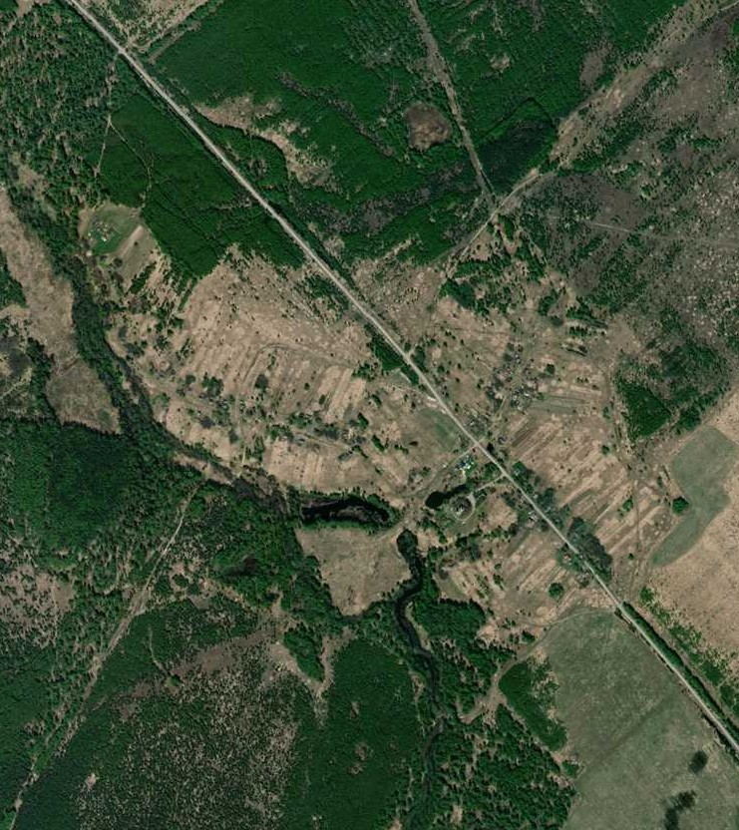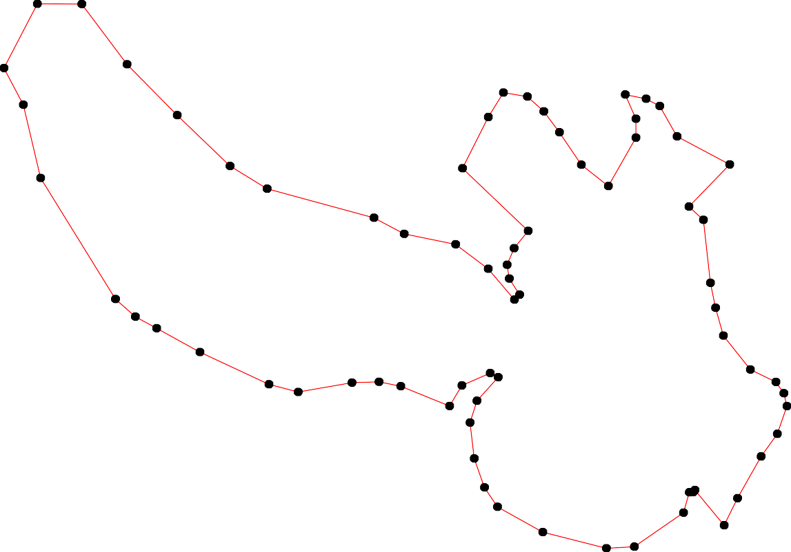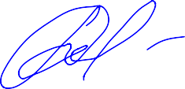

Место для оттиска печати (при наличии) лица, составившего описание местоположения границ объекта

ОПИСАНИЕ МЕСТОПОЛОЖЕНИЯ ГРАНИЦ

Граница населённого пункта с.Свестур

(наименование объекта местоположение границ, которого описано (далее - объект)

Раздел 1

Сведения об объекте
№ п/п | Характеристики объекта | Описание характеристик
1 | 2 | 3
1 | Местоположение объекта | Российская Федерация, Рязанская область, р-н Ермишинский, г/п Ермишинское, с Свестур
2 | Площадь объекта ± величина погрешности определения площади (P ± Дельта P) | 775259кв.м. ± 308кв.м.
3 | Иные характеристики объекта | -

Раздел 2

Сведения о местоположении границ объекта
1. Система координат МСК-62
2. Сведения о характерных точках границ объекта
Обозначе ние характер ных точек границ | Координаты, м |  | Метод определения координат характерной точки | Средняя квадратичес кая погрешност ь положения характерной точки (Мt), м | Описание обозначения точки на местности (при наличии)
Обозначе ние характер ных точек границ | X | Y | Метод определения координат характерной точки |  | Описание обозначения точки на местности (при наличии)
1 | 2 | 3 | 4 | 5 | 6
1 | 466014,33 | 2293665 | Картометрический метод | 2,50 | -
2 | 466025,55 | 2293686,3 | Картометрический метод | 2,50 | -
3 | 466037,09 | 2293687,25 | Картометрический метод | 2,50 | -
4 | 466061,41 | 2293674,32 | Картометрический метод | 2,50 | -
5 | 466078,49 | 2293680,53 | Картометрический метод | 2,50 | -
6 | 466090,71 | 2293713,03 | Картометрический метод | 2,50 | -
7 | 466108,5 | 2293728,13 | Картометрический метод | 2,50 | -
8 | 466153 | 2293738,48 | Картометрический метод | 2,50 | -
9 | 466175,7 | 2293749,08 | Картометрический метод | 2,50 | -
10 | 466165,91 | 2293858,41 | Картометрический метод | 2,50 | -
11 | 466185,96 | 2293860,08 | Картометрический метод | 2,50 | -
12 | 466187,18 | 2293905,77 | Картометрический метод | 2,50 | -
13 | 466228,87 | 2293908,55 | Картометрический метод | 2,50 | -
14 | 466232,1 | 2293953,96 | Картометрический метод | 2,50 | -
15 | 466231,51 | 2293977,98 | Картометрический метод | 2,50 | -
16 | 466104,92 | 2294000,44 | Картометрический метод | 2,50 | -
17 | 466080,69 | 2294002,94 | Картометрический метод | 2,50 | -
18 | 466048,94 | 2294079,81 | Картометрический метод | 2,50 | -
19 | 465609,48 | 2294067,28 | Картометрический метод | 2,50 | -
20 | 465497,96 | 2294089,62 | Картометрический метод | 2,50 | -
21 | 465436,8 | 2294090,54 | Картометрический метод | 2,50 | -
22 | 465276,96 | 2294060,59 | Картометрический метод | 2,50 | -
23 | 465183,38 | 2294072,29 | Картометрический метод | 2,50 | -
24 | 465161,32 | 2294039,37 | Картометрический метод | 2,50 | -
25 | 465094,57 | 2294133,55 | Картометрический метод | 2,50 | -
26 | 465007,93 | 2294234,37 | Картометрический метод | 2,50 | -
27 | 464916,41 | 2294147,59 | Картометрический метод | 2,50 | -
28 | 465079,53 | 2293993,96 | Картометрический метод | 2,50 | -
29 | 464930,56 | 2293902,95 | Картометрический метод | 2,50 | -
30 | 464879,32 | 2293907,43 | Картометрический метод | 2,50 | -
31 | 464815,04 | 2293882,21 | Картометрический метод | 2,50 | -
32 | 464758,43 | 2293774,01 | Картометрический метод | 2,50 | -
33 | 464434,07 | 2293441,36 | Картометрический метод | 2,50 | -
34 | 464439,51 | 2293436,25 | Картометрический метод | 2,50 | -
35 | 464347,62 | 2293319,56 | Картометрический метод | 2,50 | -
36 | 464355,92 | 2293278,73 | Картометрический метод | 2,50 | -
37 | 464382,99 | 2293257,74 | Картометрический метод | 2,50 | -
38 | 464406,63 | 2293239,41 | Картометрический метод | 2,50 | -
39 | 464492,4 | 2293169,99 | Картометрический метод | 2,50 | -

Сведения о местоположении границ объекта
40 | 464508,58 | 2293161,76 | Картометрический метод | 2,50 | -
41 | 464525 | 2293184 | Картометрический метод | 2,50 | -
42 | 464535 | 2293173 | Картометрический метод | 2,50 | -
43 | 464567,89 | 2293177,57 | Картометрический метод | 2,50 | -
44 | 464663,98 | 2293108,17 | Картометрический метод | 2,50 | -
45 | 464688,89 | 2293114,11 | Картометрический метод | 2,50 | -
46 | 464713,81 | 2293126,27 | Картометрический метод | 2,50 | -
47 | 464718,41 | 2293147,18 | Картометрический метод | 2,50 | -
48 | 464724,34 | 2293163,49 | Картометрический метод | 2,50 | -
49 | 464737,69 | 2293171,5 | Картометрический метод | 2,50 | -
50 | 464775,35 | 2293179,5 | Картометрический метод | 2,50 | -
51 | 464790,48 | 2293186,92 | Картометрический метод | 2,50 | -
52 | 464797,89 | 2293202,04 | Картометрический метод | 2,50 | -
53 | 464796,11 | 2293225,77 | Картометрический метод | 2,50 | -
54 | 464813,91 | 2293251,28 | Картометрический метод | 2,50 | -
55 | 464833,48 | 2293263,44 | Картометрический метод | 2,50 | -
56 | 464849,79 | 2293280,05 | Картометрический метод | 2,50 | -
57 | 464870,55 | 2293289,84 | Картометрический метод | 2,50 | -
58 | 464899,62 | 2293302,89 | Картометрический метод | 2,50 | -
59 | 464920,97 | 2293324,54 | Картометрический метод | 2,50 | -
60 | 464918,01 | 2293349,75 | Картометрический метод | 2,50 | -
61 | 464918,9 | 2293370,51 | Картометрический метод | 2,50 | -
62 | 464914,74 | 2293396,61 | Картометрический метод | 2,50 | -
63 | 464940,25 | 2293428,05 | Картометрический метод | 2,50 | -
64 | 464994,9 | 2293484,32 | Картометрический метод | 2,50 | -
65 | 465036,42 | 2293530,59 | Картометрический метод | 2,50 | -
66 | 465076,16 | 2293554,32 | Картометрический метод | 2,50 | -
67 | 465128,96 | 2293566,18 | Картометрический метод | 2,50 | -
68 | 465188,86 | 2293608,89 | Картометрический метод | 2,50 | -
69 | 465246,99 | 2293639,73 | Картометрический метод | 2,50 | -
70 | 465334,78 | 2293683,62 | Картометрический метод | 2,50 | -
71 | 465395,88 | 2293707,35 | Картометрический метод | 2,50 | -
72 | 465419,01 | 2293730,48 | Картометрический метод | 2,50 | -
73 | 465420,2 | 2293753,62 | Картометрический метод | 2,50 | -
74 | 465437,4 | 2293773,79 | Картометрический метод | 2,50 | -
75 | 465464,69 | 2293776,75 | Картометрический метод | 2,50 | -
76 | 465502,65 | 2293774,38 | Картометрический метод | 2,50 | -
77 | 465519,24 | 2293759,82 | Картометрический метод | 2,50 | -
78 | 465543,71 | 2293732,53 | Картометрический метод | 2,50 | -
79 | 465561,82 | 2293728,91 | Картометрический метод | 2,50 | -
80 | 465579,4 | 2293741,44 | Картометрический метод | 2,50 | -
81 | 465609,43 | 2293767,72 | Картометрический метод | 2,50 | -
82 | 465623,4 | 2293764,61 | Картометрический метод | 2,50 | -
83 | 465641,51 | 2293745,98 | Картометрический метод | 2,50 | -
84 | 465688,08 | 2293718,56 | Картометрический метод | 2,50 | -
85 | 465686,34 | 2293681,28 | Картометрический метод | 2,50 | -
86 | 465699,98 | 2293659,05 | Картометрический метод | 2,50 | -
87 | 465744,38 | 2293653,28 | Картометрический метод | 2,50 | -
88 | 465877,98 | 2293643,01 | Картометрический метод | 2,50 | -
89 | 465912,14 | 2293657,7 | Картометрический метод | 2,50 | -
90 | 465931,34 | 2293687,72 | Картометрический метод | 2,50 | -

Сведения о местоположении границ объекта
91 | 465940,61 | 2293692,8 | Картометрический метод | 2,50 | -
92 | 465958,71 | 2293687,28 | Картометрический метод | 2,50 | -
93 | 465989,62 | 2293663,66 | Картометрический метод | 2,50 | -
94 | 466002,15 | 2293659,56 | Картометрический метод | 2,50 | -
1 | 466014,33 | 2293665 | Картометрический метод | 2,50 | -
3. Сведения о характерных точках части (частей) границы объекта
Обозначе ние характер ных точек части границы | Координаты, м |  | Метод определения координат характерной точки | Средняя квадратичес кая погрешност ь положения характерной точки (Мt), м | Описание обозначения точки на местности (при наличии)
Обозначе ние характер ных точек части границы | X | Y | Метод определения координат характерной точки |  | Описание обозначения точки на местности (при наличии)
1 | 2 | 3 | 4 | 5 | 6
Часть № -
- | - | - | - | - | -

Раздел 4
План границ объекта

9
8
7
5 6
4
1 32
94
93
89 9021
88
13 14 15
11 12
10

167
18

58
62
57
56
55
51 525534
50
46 4879
45
44

596061 63
87
86 8584
83
1
8082
79
78
776
745
72 73
71

70

69
68
67

66
65
64

32

19

20

21

22

2423
25
28
26

29
30 27

31

43
4421
40
39

38
37
36 35

3343

Используемые условные знаки и обозначения:
Масштаб 1:10000

1 - характерная точка контура, сведения о которой позволяют однозначно определить её на местности
- вновь образованная часть контура, сведения о которой достаточны для определения её местоположения

Подпись
________________С_ё_м_и_н__а_Е_._А_._ Дата «__2_7__» _____ян__ва_р_я_____
__2_0_2_2___ г.

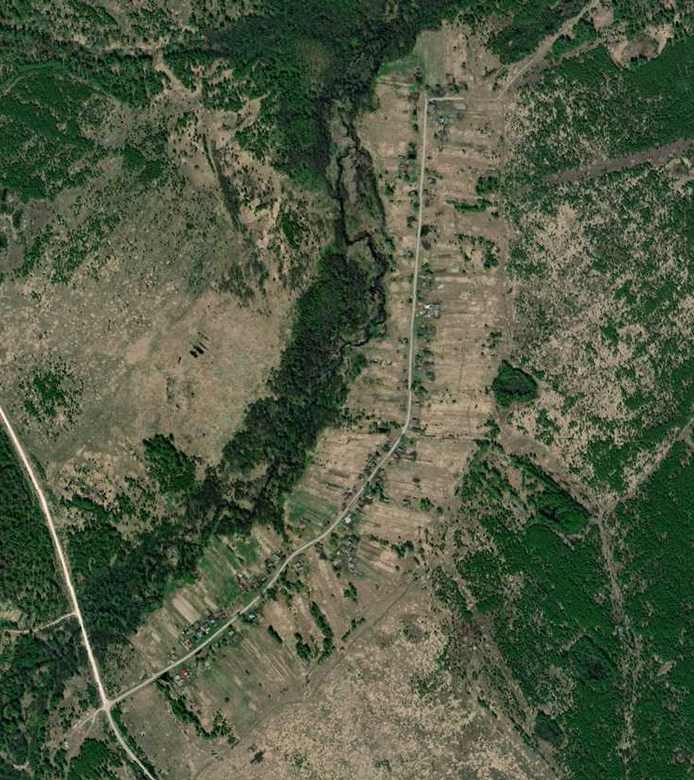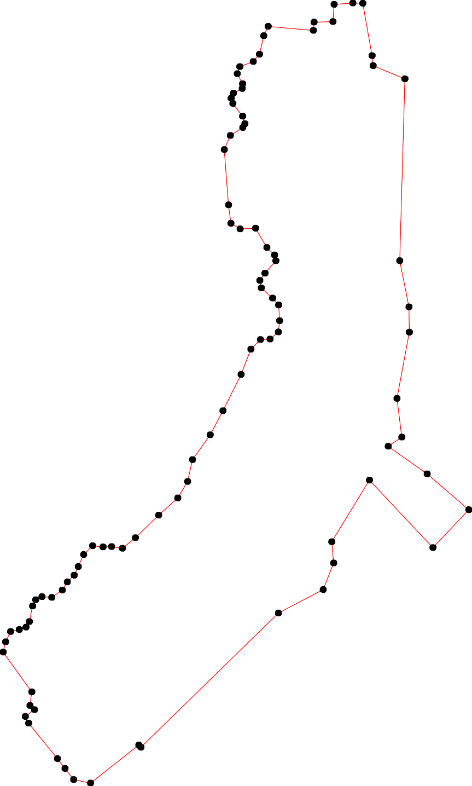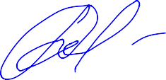

Место для оттиска печати (при наличии) лица, составившего описание местоположения границ объекта

